SENEGAL/ SALY2014


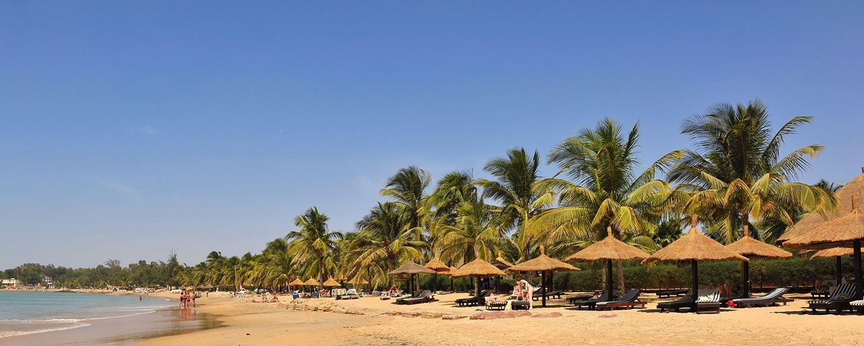

- Sejur micdejun/demipensiune/
pensiunecompleta/all inclusive
- Zborcursa charterdinMadrid
- Plecari in perioada:06septembrie-19 octombrie 2014
de la 646 euro/persoana/sejur

Salyeste o statiune de litoral din zona Petite Cote, la 80 km fata de Dakar, Senegal.
Reprezintacoltul perfect pentru a tebucura de mangaiereasoaruluisipentru a gustacoktailurileautohtone.
Este o destinatieidealasipentrucei care vorsaprofite de o destinatieexcelentapentrusporturilenautice: jet-ski, water-ski, plimbari cu catamaranul, windsurfing. Doritorii de Aventura vorpetrece o zineuitat la Accrobaobab Adventure Park, unde pot face catararipeplasesifranghii legate de copaci de baobab.
Poti de asemeneavizitaParcul National Saloum Delta (76 000 ha), ce a fostlistat in programul UNESCO si al caruiscopestesa conserve mostenireanaturalasiculturala, inca din anul 1981.

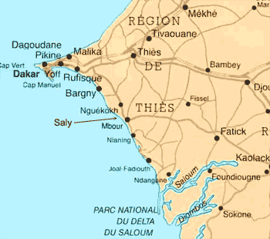
Royam 4*
Tip camera: STANDARD  Tip masa: DEMIPENSIUNE/ALL INCLUSIVE  HotelulRoyam este situatpe “Coasta Mica” dinSaly si ofera un cadruexotic si linistit in inimauneigradini tropicale luxuriante, de-alunguluneiplaje superbe, marginite de siruri de copaci de nuca de cocos.  Hotelulpune la dispozitiaoaspetilor un magazin de suveniruri, o galerie de arta, sala de Internet, acceswi-fi, babysitting, spalatorie, fussball, biliard, petanque, leagan si zona de joacapentrucopii.  Plaja: Plaja este privata, cunisip. | 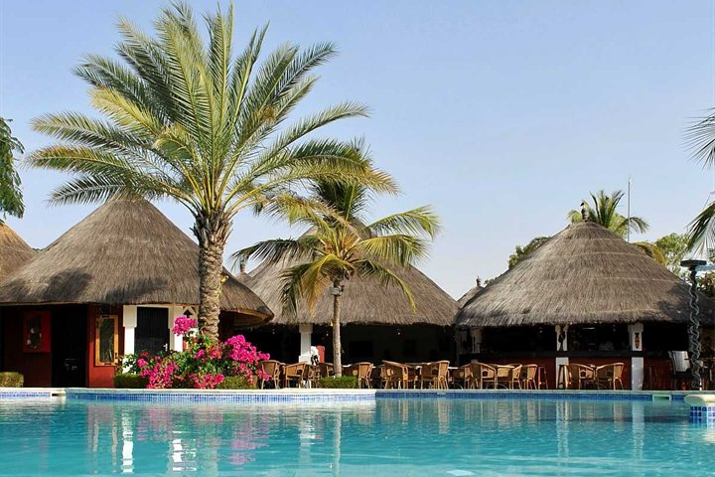
*Preturilesuntexprimate in euro, de persoana in camera dubla, cu plecare din Madrid

Data plecare | Numarnopticazare | Regim de masa | Loc in dblstd
06.09; 13.09; 20.09; 27.09; 04.10; 11.10; 18.10 | 7 | demipensiune | 352 euro
06.09; 13.09; 20.09; 27.09; 04.10; 11.10; 18.10 | 7 | all inclusive | 544 euro
- Supliment de 27 euro/pers/noapte in perioada 18-25.10.2014

Royal Decameron Baobab Resort& Spa 4*
Tip camera: STANDARD  Tip masa: ALL INCLUSIVE  Hotelul este situat la 85 km distanta de Aeroportul International din Dakar, in statiunea Petit Cote de la Somone, aproape de rezervatianaturalaexoticaSomone, de-alunguluneigradini de 5 hectare, oferindoaspetilorprivelisti superbe, splendoareavietiisalbaticedinSenegal, o mare varietate de pasari si plajecunisipalb si fin.  Arhitecturahoteluluieste in stil traditional african care se imbinaarmonios cu imprejurimile. Hotelulpune la dispozitiaoaspetilorspalatorie, babysitting, servicii de inchirieremasinisaumotociclete, un restaurant buffet, 2 baruri la piscina, snack bar, disco bar si lobby bar.  Plaja: privata, cu nisip. | 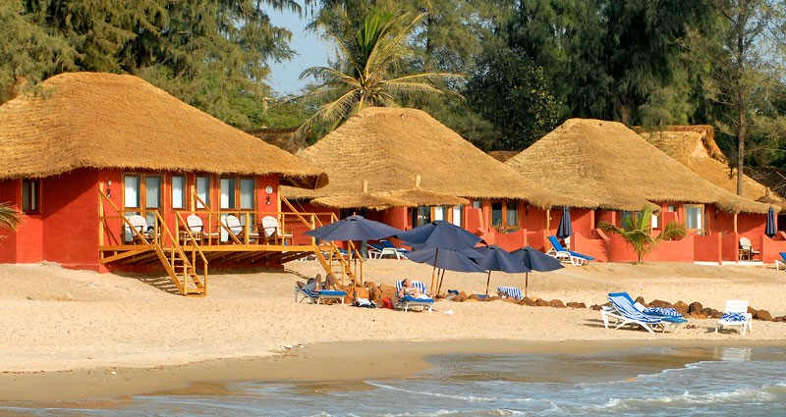
*Preturilesuntexprimate in euro, de persoana in camera dubla, cu plecare din Madrid

Data plecare | Numarnopticazare | Regim de masa | Loc in dblstd
06.09; 13.09; 20.09; 27.09; 04.10; 11.10; 18.10 | 7 | all inclusive | 560 euro

Espadon 4*
Tip camera: STANDARD  Tip masa: MIC DEJUN/DEMIPESNIUNE/PENSIUNE COMPLETA  HotelulEspadonestesituat in centrulstatiuniiSalypecoasta Petite Cote, fiind la 6 km de Saly Golf Course si la 86 km de aeroportul Leopold Sedar Senghor International. Hotelulreprezinta un etalonpentruospitatlitateasenegaleza si pentrutraditiileafricane.  Printrefacilitatilehotelului se remarca un centruwellnes, o piscinaexterioara, un restaurant care imbinaperfectpreparateletraditionale locale cuceleapartinandbucatarieifranceze. Pelangarestaurantul principal oaspetii se pot bucura de o atmosferaromantica la The Ponton (situatpemalulmarii, reprezintaalegereaidealapentrumasa de pranz).  Hotelul mai detine si un centru de pescuit si o sala de conferinte care poategazduigrupuri de 25 respectiv 70 de persoane, echipata complet | 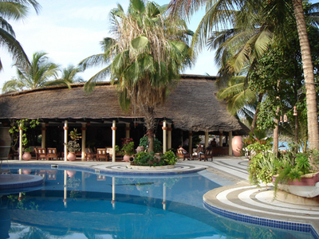
*Preturilesuntexprimate in euro, de persoana in camera dubla, cu plecare din Madrid

Data plecare | Numarnopticazare | Regim de masa | Loc in dblstd
06.09; 13.09; 20.09; 27.09; 04.10; 11.10; 18.10 | 7 | Mic dejun | 461 euro
06.09; 13.09; 20.09; 27.09; 04.10; 11.10; 18.10 | 7 | Demipensiune | 667 euro
06.09; 13.09; 20.09; 27.09; 04.10; 11.10; 18.10 | 7 | Pensiunecompleta | 873 euro
- Supliment de 27 euro/pers/noapte in perioada01-25.10.2014

Lamantin Beach Resort&Spa 5*
Tip camera: STANDARD  Tip masa: DEMIPESNIUNE/PENSIUNE COMPLETA  Hotelul este situatpe o plajacunisip fin, intr-un port dinnordulstatiuniiSaly, peCoasta Mica si este inconjurat de o padure de baobabi. Aeroportuldin Dakar se afla la 80 km. (transferaprox. 1 h 15 min).  Facilitatihotel: Hotelul a fost complet renovatin 2011, intr-un stilinspirat de artaafricana, imbinatcu un decor si-un design local.  Acesta are 146 de camere in cladireaprincipala, toatecuvedere la piscinasauocean si 20 de casutetraditionalecu 1 etaj, situate in inimauneigradiniimpaduritecuvegetatietropicala. Accesla internet wifi gratuit.  Restaurant principal langapiscina (cu buffet pentrumicdejun si cina), Beach Club (intre port si plaja) cu restaurant a la carte, snack si lounge bar direct peplaja, restaurant in aer liber (bufet, seritematice, spectacol de gatit la cina), bar cuvederela port, zona de relaxarecu TV si loungepentrulectura, magazin de suveniruri, sala de conferinte si exchange. | 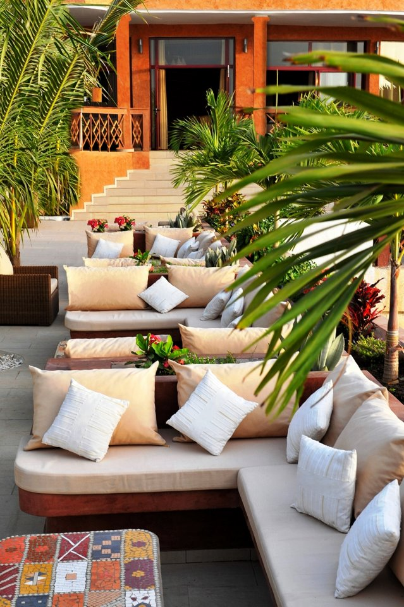
*Preturilesuntexprimate in euro, de persoana in camera dubla, cu plecare din Madrid

Data plecare | Numarnopticazare | Regim de masa | Loc in dblstd
06.09; 13.09; 20.09; 27.09; 04.10; 11.10; 18.10 | 7 | Demipensiune | 642 euro
06.09; 13.09; 20.09; 27.09; 04.10; 11.10; 18.10 | 7 | Pensiunecompleta | 824 euro

Rhino Resort 5*
Tip camera: STANDARD  Tip masa: DEMIPESNIUNE/PENSIUNE COMPLETA  Rhino Resort Hotel&SPA5* este situat la 0.1 km de centrulorasuluiSaly, la doar 3 km de terenul de golf al statiunii si la 75 km de aeroportulinternational.Construitin 2009, hotelulgaranteazaturistilorsai ca pot ajungerapid si usor la cele mai importante puncte locale de interes.  Facilitatihotel:  Printrefacilitatilehotelului se numara: receptie 24 h, 2 restaurante (L’Orchidee si Le Bambou Restaurant), un lounge bar, piscinaexterioaracusezlonguri si umbrele (112 m2), beach pool (reprezinta o piscina de 70 m2 amenajatacunisip fin alb si palmieri - destinata in specialcopiilor), centru SPA (hammam, piscinainterioara, jacuzzi, relax area si drinking area) si Fitness, salon de infrumusetare, boutique, sala de conferinte, mini club pentrucopii (Rhino Kids).  Facilitaticamere:  Hoteluldispune de 26 camere decorate cu elegantadintre care se remarca: camerele Standard, Family, Junior Suite,Teranga Suite si Rhino Suite. Toateacesteasuntdotatecuaerconditionat, pat dublu, plasa de tantari, cada si dus separat, seif, mimibar, WiFi gratuit, ceainicelectric, telefon si LCD. | 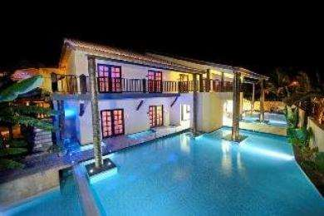
*Preturilesuntexprimate in euro, de persoana in camera dubla, cu plecare din Madrid

Data plecare | Numarnopticazare | Regim de masa | Loc in dblstd
06.03; 08.03; 13.03; 15.03; 19.03; 22.03; 27.03; 29.03 | 7 | Demipensiune | 988 euro
06.03; 08.03; 13.03; 15.03; 19.03; 22.03; 27.03; 29.03 | 7 | Pensiunecompleta | 1235 euro

Serviciiincluse: | Nu suntincluse:
•Biletde avionMadrid-Dakar-Madrid, Air Europa  •7nopticazare la hotel 4*-5*  •Masa tip mic dejun/demipensiune/pensiunecompleta/all inclusive  • Transfer aeroport-hotel-aeroport;  • Asistentaturistica in engleza/portugheza | • Taxele de aeroport - 347 euro/persoana (se achita la agentie);  • Asigurare medicala de calatorie si storno (optionale, agentia va recomanda sa le incheiati);  - Excursii optionale.  - Biletul de avion Bucuresti-Madrid-Bucuresti  - Supliment pentru zborul din 06 sep: 72 euro

Orar de zbor:
MAD/DKR–19:30 - 22:30
DKR/MAD–00:30–06:00
*Orarul de zborpoatesuferimodificari pana la data calatoriei

Documentede calatorie:
• Pasaport, valabilminim 6 luni de la data de retur

Conditii de plata si penalizari:
- 50% dinvaloareapachetului se va achita in momentulrezervarii;
- Diferenta de 50% dinvaloareapachetului se va achitacu 21 zileinainte de data de plecare;
- Penalizare 50% pentruanulariefectutedinmomentulrezervarii pana la 21 zileinainte de data calatoriei’
- Penalizare 100% pentruanulariefectuatecu mai putin de 21 inainte de data plecarii.

Alteprecizari:
- Agentia nu isi asuma raspunderea pentru deciziile organelor de control de la punctele de trecere a frontierei romane sau straine, in pofida respectarii conditiilor de iesire din Romania, respectiv intrare in alte state, prevazute de legislatia in vigoare;
- Situatii de forta majora si neprevazute cum ar fi razboaie, cutremure, greve, fenomenenaturalesi meteodeosebite, etc, nu obligaagentia la despagubirisaucompensatii;
- Categoriahotelurilor si a mijloacelor de transport este ceaoficialapentruSenegal, acordata de MinisterulTurismuluidinSenegal;

Alteprecizari (continuare):
- Hotelierii solicita plati suplimentare pentru utilizarea facilitatilor din camera si hotel (ex: minibar/frigider, seif, prosoape la piscina, etc). Turistii au obligatia de a se informa in momentul sosirii la hotel de exactitatea conditiilor si tarifelor percepute pentru aceste servicii optionale.
- Eventualele reclamatii referitoare la excursiile optionale se fac direct la locul destinatiei, agentia noastra nefiind implicata in organizarea sau buna desfasurare a acestora;
- Turistii au obligatia de a achita taxele suplimentare anuntate inainte de inceperea programului turistic, in cazul in care acestea vor aparea ca urmare a majorarii taxelor de aeroport, a taxelor de combustibil anuntate de compania aeriana transportatoare, a ratei de schimb euro/dolar.
- Tarifele pentru copii sunt valabile numai daca acestia sunt cazati in camera cu 2 adulti; conform reglementarilor in vigoare, minorii trebuie sa indeplineasca urmatoarele conditii pentru a fi lasati sa iasa din tara: sa calatoreasca cu cel putin un adult insotitor; sa aiba asupra lor acordul ambilor parinti (sau al parintelui care nu-i insoteste) legalizat la notariat; adultul care-i insoteste, in cazul in care acesta nu este unul dintre parinti, trebuie sa aiba cazier judiciar pe care sa-l prezinte la frontiera. Mai multe informatii: www.politiadefrontiera.ro;
- In situatia de suprarezervare (overbooking) a unui hotel, determinata de activitatea hotelierilor (carora le revine raspunderea pentru situatia creata), inainte sau dupa inceperea calatoriei, agentia partenera din Senegal este obligata sa ofere o alta varianta de hotel in aceeasi zona sau intr-o zona cat mai apropiata, la aceeasi categorie sau de o categorie superioara fara sa modifice pretul.
- Distributia camerelor la hotel se face de catre receptia acestuia. Orice problema legata de amplasarea sau aspectul camerei se rezolva de catre client direct la receptie, asistat de reprezentantul agentiei locale;
- Compania aviatica fara a cere acordul agentiei de turism care deruleaza programul turistic, are dreptul de a modifica orele de zbor! Prin urmare, agentia Pegas Holidays, nu este raspunzatoare pentru decolarea/aterizarea avioanelor la o alta ora decat cea inscrisa in programul excursiei. Pentru aceste intarzieri, compania aeriana este obligat sa asiste turistii conform regulamentului parlamentului european nr. 261/04. Orice problema privind operarea zborului si actiunile adiacente acestuia intra sub competenta transportatorului, biletul de avion reprezentand contractul intre pasager si compania aviatica.
- In cazul deteriorarii sau pierderii bagajelor in timpul dinaintea zborului, zborului efectiv si dupa incheierea acestuia, compania aviatica este singura raspunzatoare si raspunde in fata pasagerilor conform regulamentarilor EU 2027/97 si amendamentului 889/02.
- Agentia organizatoare poate anula excursia in cazul nerealizarii numarului minim de turisti si are obligatia de a instiinta turistul cu cel putin 10 zile inainte de data plecarii. Turistulpoate opta fie pentruacceptarea la acelasipret a unuialtpachet de serviciituristice de calitateechivalentasausuperioara, fie pentruacceptareaunuipachet de servicii de calitateinferioara, curambursareadiferentei de pret, oripentrurambursareaintegrala a sumelorachitate.
- Cei care rezervatransfer de gruptrebuie sa astepte pana cealtituristisuntlasatipeparcurs la hotelurilepe care le-au rezervat. Dacaturistiidoresc sa fie condusi direct la hotelul la care vor fi cazati, acestlucru este posbilrezervand un transferprivat.
- La cazarehotelurilepercep un deposit- este un “securitydeposit”, pe care hotelurile il percepclientilor, in cazul in care acestiautilizeazadiferiteservicii, precumminibarulsaualtefacilitaticuplata. Acesta le va fi returnat la check-out integral (daca nu au consumatnimic)

